姓名： | （ ） |  | 班別： |  |  | 日期：

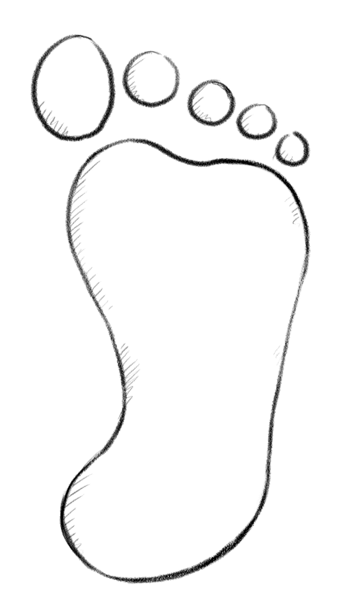  一、我的印記：請記下別人稱讚你的話。 | 二、我這樣回應別人的讚美：
 | 三、繼續求取進步的方法：

